ТЕКСТУРЫ ДЛЯ МОДЕЛЕЙ
Разрешение текстур должно быть кратно 2^x (8,16,32,64…512,1024,2048,4096,8192,16384) для того, чтобы движок мог динамически менять их разрешение (mipMapping). Текстуры, залитые одним цветом (4к плоская нормалка, 8к белый цвет, 16к черный металлик ммм КАЕФ БЛЯТЬ) жмем до 16 и меньше, параметр maximum texture size
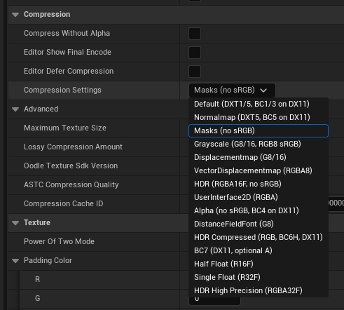
Параметры компрессии:
Для альбедо
Default, для лучшего качества можно поставить BC7, но этот профиль добавит альфа-канал если его нет, и увеличит в этом случае размер текстуры в памяти вдвое
Для нормалок
normalMap
Для комбомасок (RMA,ORM)
Masks
Для одноканальных масок (roughness, metallic...)
Alpha, этот профиль берет только красный канал, остальные убирает. Так что не сканает с масками, которые записаны в альфа-канал (такую хуйню ваще не надо делать, достаем из альфы и в красный(или rgb тут пофиг) его заливааем
Для hdri c 32-битной глубиной
HDR
Если у текстуры есть альфа-канал(прозрачность), и она при этом не используется в материалах, тогда ставим галку Compress without alpha, это вдвое уменьшит размер текстуры в видеопамяти (не работает с профилем BC7)
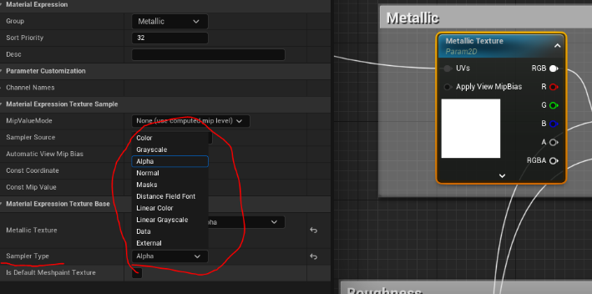
Также при смене профиля компрессии помним, что его также надо поменять и в материале. Все текстуры одного типа, используемые в одном материале и его инстансах, должны быть с одним профилем компрессии, иначе будут предупреждения в редакторе инстансов вместе с неправильным шейдингом как минимум(на картинке снизу) или ошибка компиляции шейдера как максимум
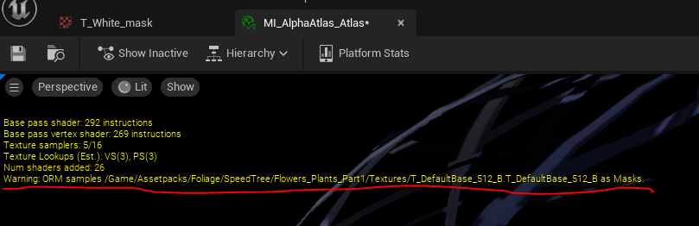
Конечно же стараемся использовать одну текстуру по максимуму. Не плодить гору одинаковых текстур (в основном при мигрейтах). Излишнее разрешение текстур режем, типа листочка на дереве в 4к (если только это не симулятор муравья).
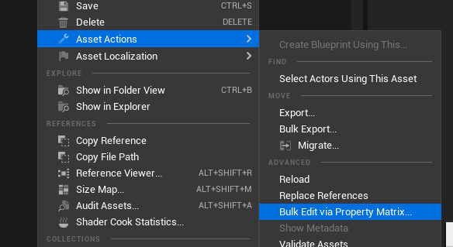
Для быстрой настройки горы текстур есть опция bulk edit, находится в контекстном меню. Выбираем какие надо отредачить и тычем. Там справа можно выбрать необходимые настройки, и они применятся сразу ко всем. Еще тут можно выделять конкретные текстуры и с ними работать. Нажатие иголки добавляет/убирает параметр в таблицу.
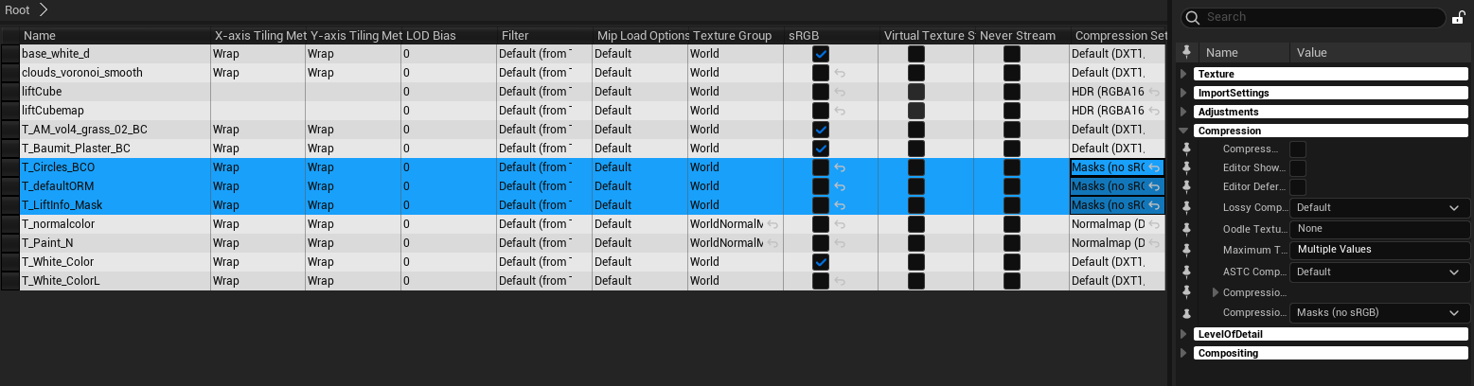
ТЕКСТУРЫ ДЛЯ ИНТЕРФЕЙСА
Разрешение должно быть кратно 4, чтобы движок мог их сжимать.
Профиль компрессии – BC7. Для каких-то огромных картинок, без альфа канала (или если альфа не нужен), и для которых не нужно высококачественное сжатие, использовать Default+compress without alpha(см сверху где тыкать). Это уменьшит размер текстур в памяти вдвое.
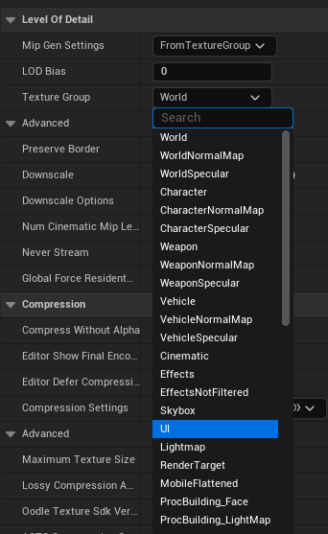
Также рекомендуемо поставить группу UI, появится альфа шахматка в превью.

